ΕΛΛΗΝΙΚΗ ΔΗΜΟΚΡΑΤΙΑ  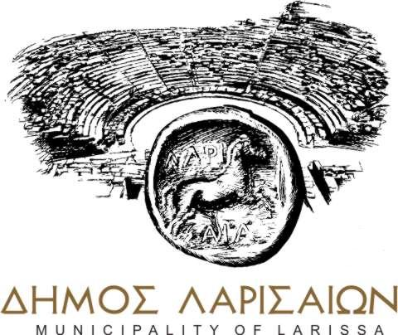  ΤΜΗΜΑ ΔΙΟΙΚΗΣΗΣ  ΓΡΑΜΜΑΤΕΙΑ ΔΗΜΟΤΙΚΟΥ ΣΥΜΒΟΥΛΙΟΥ  Τηλ.: 2413500240  e-mail: dsde@larissa-dimos.gr | Λάρισα 24/08/2018  Αριθμ.Πρωτ. 28723  Προς  Τα μέλη του Δ.Σ., τον κ. Δήμαρχο και τους Προέδρους Τοπικών και Δημοτικών Κοινοτήτων

Σας καλούμε να προσέλθετε στις 24-08-2018 ημέρα Παρασκευή και ώρα 14.45μ.μ, στο Δημαρχείο, σε ΕΚΤΑΚΤΗ συνεδρίαση του Δημοτικού Συμβουλίου με μοναδικό θέμα «Έγκριση συνδιοργάνωσης της εκδήλωσης "3ο φεστιβάλ παραδοσιακών χορών - χορός συνύπαρξη λαών στη Θεσσαλική γη - cultural Meeting in Larissa" του Δήμου Λαρισαίων με τον Ε.Μ.Λ. Φιλιππούπολης, Μ.Ε.Σ. Αβέρωφ Θετταλός, Μ.Σ. Γλαύκης, Π.Σ. Πυργετού, Μ.Ε.Σ. Συκουρίου, Π.Σ. Χάλκης» καθώς η εκδήλωση θα διεξαχθεί στις 27-8-2018 και δεν υπάρχει προγραμματισμένη συνεδρίαση του Δημοτικού Συμβουλίου.

Ο ΠΡΟΕΔΡΟΣ

ΤΟΥ ΔΗΜΟΤΙΚΟΥ ΣΥΜΒΟΥΛΙΟΥ

ΤΑΧΟΣ ΔΗΜΗΤΡΙΟΣ

